无限猴子
官方网址：无
参选类别：年度数字营销新锐公司
公司简介及核心优势
【公司简介】
【无限猴子】是一家致力于“品牌社交”的创新传播机构，通过整合社交属性的创意和商业解决方案，帮助品牌发展社交关系、达成传播。我们与字节跳动、快手、三福时尚、雀巢等互联网、消费电子、生活方式领域的领导品牌保持紧密而长期的合作关系。并拥有诸多行业推广成功案例。
如今日头条✖湖南卫视 [开年演讲] 全案营销策划、西瓜视频中视频伙伴计划整合营销、三福七夕小票全案营销策划、抖音电商品类日整合营销等。并于2021年获得金瞳奖最佳传播效果银奖、事件营销铜奖；2022年获得金瞳奖内容电商-节点营销银奖、整合营销铜奖、社会化营销-节点营销铜奖、最佳传播效果铜奖、品牌日营销铜奖。2022广告门指数数字营销代理公司排名第一。

【发展历程】
无限猴子成立于 2016 年，是由一家视频内容生产公司，转变成为新兴的整合营销创意代理商。凭借「创意+内容+传播+运营」为主轴，辅之以独有方法论和营销模型的独特优势，目前已经成功服务过快消品、互联网、娱乐、美妆、服饰、健康等众多行业的头部品牌。目前与字节跳动、快手、小红书等达成了长期合作。

【规模】
50人

【企业愿景】
成为social整合营销领域的佼佼者。

【企业理念】
我们基于人群和数据洞察，整合创意&互动&社会化媒介，从产品创意／品牌故事出发、贯穿品牌销售全流程，为客户提供数字整合营销服务。
对外我们帮助客户解决商业问题，对内打造年轻有趣快乐成长的企业文化。

【企业目标】

做行业最 Social 的广告。

【优势领域】

内容营销

推进事件&话题策划、调动媒体&BD资源，打造全网大事件。

围绕创作人进行深度包装和事件炒作，实现内容出圈。

善于打造爆款事件，趣味营销事件等。引发全网热议的同时，形成社会向讨论。

围绕时事节点进行营销包装和事件炒作，助推传播破圈

Handle千万体量项目，整合线上线下资源，顺利推动项目落地
大型综艺、影视IP宣推能力，品牌借助IP强势出圈。

品牌社会化营销

深刻洞察年轻群体，了解年轻人的文化喜好，有效助力客户实现品牌年轻化。

- 电商营销
重大电商IP营销能力，平台 x 品牌占领消费者心智。
直播电商整合营销能力，预埋直播亮点、拉动品牌曝光&产品销量。

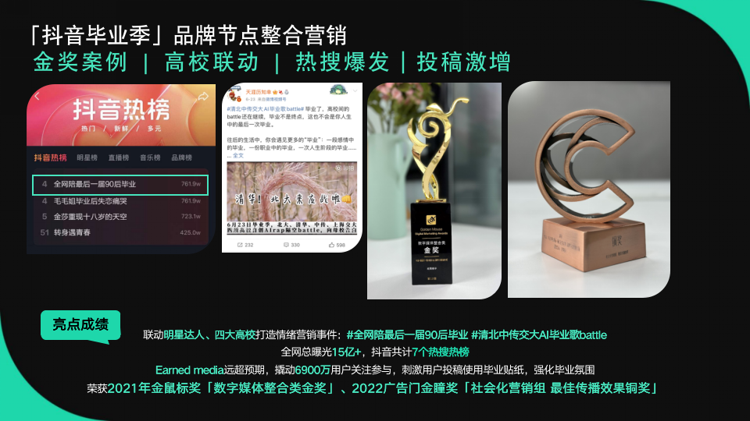

【创新表现】

营销创新

一、字节跳动公益x笑果文化
创新型提炼差异化公益理念，联动跨界IP打造事件营销。
常规公益还停留在悲情的基调，但公众已经不想再为卖惨买单。在字节跳动公益9·5DOU爱公益日传播中，我们首次提出了“公益+娱乐模式”，围绕“开心做好事”的理念全力提升用户认知和转化，一改大众对于公益=苦弱惨的认知。无限猴子抓准了差异化的公益概念，联合自带热度和内容原创力的笑果文化IP，策划了一场“开笑有益”脱口秀专场直播事件。邀请了王勉、庞博等人气脱口秀演员与一线公益从业者初雯雯、抖音新农人张同学等从各自视角分享做好事经历。凭借跨界IP的超高流量和嘉宾话题热度，直播瞬间打爆，登上全网7个热搜热榜，成功强化用户认知，刺激公益的参与转化。本次传播最大化利用了字节平台的技术、流量优势，将娱乐的手段结合脱口秀直播的承载形式打造了创新公益营销。最终话题#开心做好事 曝光达8.5亿，#张同学脱口秀首秀#登微博视频榜TOP7，#现在的00后已经不认识金龟子了吗#登微博视频榜TOP22。促进了字节跳动公益平台正面影响力(提升率150.7%)、可信度(提升率157.8%)和品牌正面形象的显著提升。

二、抖音电商超级品牌日x中国邮政x八马茶业
创新电商项目溯源xIP营销打法。
无限猴子联合抖音电商超级品牌日，联动中国邮政，以溯源方式打造长线计划，助力更多品牌实现品效新增长，首战落地八马茶业溯源。线下，发力品宣和流量聚合造势。我们改造了中国邮政标志性符号绿皮物流车，将抖音热梗和品牌卖点融合的文案印刷车身，物流车成了行走的广告牌。广告牌出现在原生态的八马茶园，让茶园作为最好的背书透传品牌利益点。同时线下事件反哺线上物料，高质量溯源短片等广泛覆盖C端媒体、行业私域。中国新闻周刊等媒体定调报道事件，36kr等行业媒体发声，打造案例标杆。线上，借势达人深化品牌认知，创意内容种草提升转化。携手头部达人痞幼首发，拍摄用户视角溯源短视频，借助超头流量打爆认知。同时启动达人矩阵，末那大叔，赵喵喵喵，JF等头部达人加持，打造话题#浅扮一下中秋茶叶侦探，吸引用户持续裂变，话题登上挑战榜TOP6。垂类解说达人跟进，聚焦消费者痛点和中秋节点，炒热“茶叶雷区”和“茶业侦探”概念。整体营销线上线下形成闭环链路，品牌爆发达峰值。最终全网曝光2.89亿+，品牌热度和人群资产规模提升明显，引领品牌生意突破性增长。

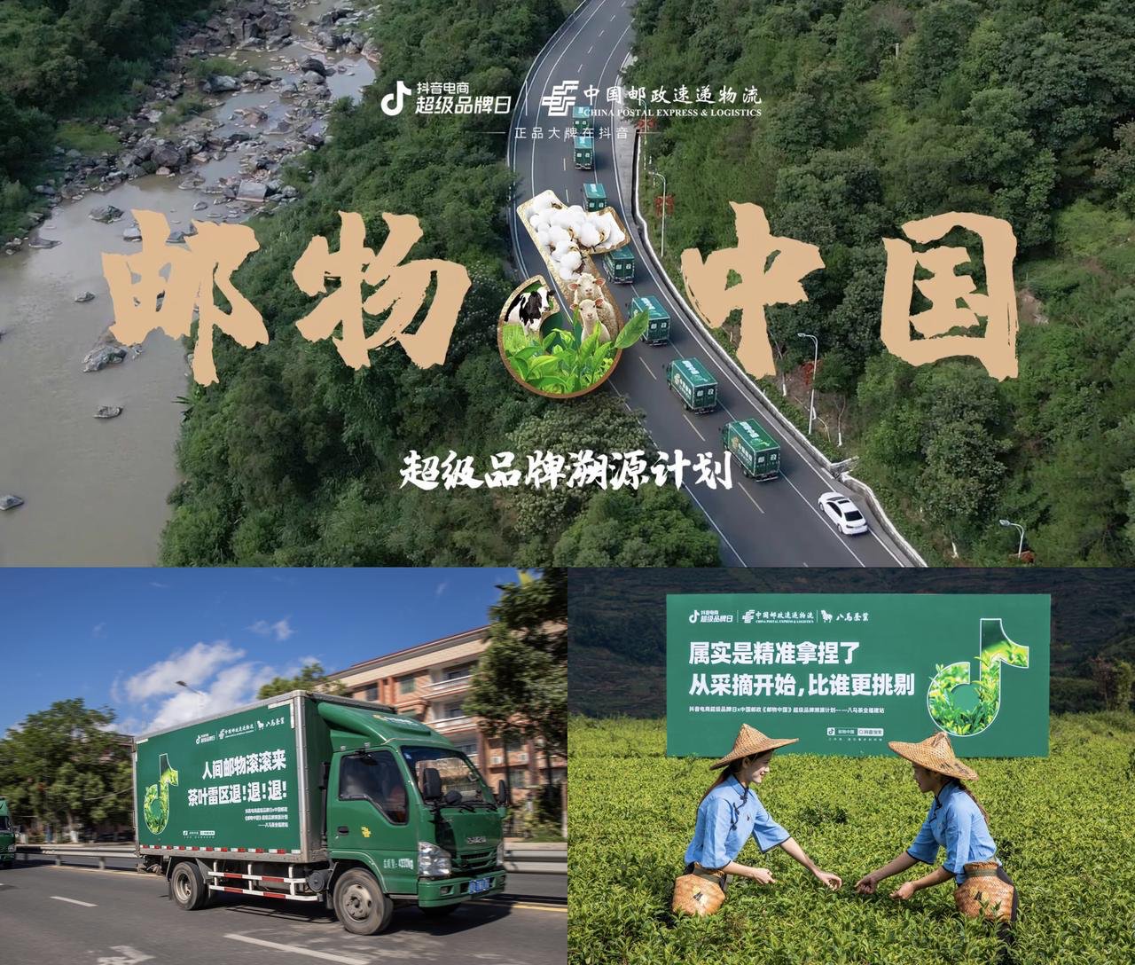

三、抖音电商新锐发布
创新开辟消费趋势营销赛道。
近年来，环境的不稳定性加强，消费市场复杂多变，消费趋势也逐渐细化多元。找准消费趋势，对于品牌来说是实现生意抢跑的机会。2022年12月，我们服务抖音电商新锐发布，联合翼眠、C咖、徕芬、黄天鹅、PICO、官栈、万花镜、听研8个品牌，打造趋势发布多品牌专场电商营销活动。通过深入洞察当下年轻人生活方式及消费趋势演变，我们颠覆传统朋克养生方式，用高宅商重新定义，创新提出【高宅商朋克养生】消费趋势主张。

活动以趋势创意海报及羊毛毡定格动画《高宅商朋克养生的一天》创意视频两套物料，配合抖音站内外多端传播，打响【高宅商朋克养生】趋势力。抖音端内，以趋势种草为核心构建内容场，多维度明星、PGC、UGC视频内容形成挑战赛与全民任务的双向传播。用有趣、有梗的内容更容易与目标受众共情，营造全抖音都在花式炫宅商的火热氛围，高效聚拢宅家目标受众，实现品牌与目标消费群体的高质量互动沟通。头部带货主播加入抖音电商官方直播间，开启「高宅商朋克养生」主题专场，带货8大品牌的趋势好物，为活动GMV爆发加码。

同期，抖音电商新锐发布与抖音兴趣电商研究院联合出品系列消费趋势洞察报告——《抖音电商新趋势赛道洞察：高宅商养生正当时》。助力商家高效决策、提前卡位市场认知，为新品牌新赛道提供经营指导。同时联合权威媒体《新周刊》，纸媒端和新媒体端的同步专题定制，趋势主题深度解读，帮助活动在社会层面完成了趋势影响力释放。

传播期间，活动全域曝光超7亿；品牌总GMV突破7千万，对比基准期提升138%。8大品牌荣登各行业抖音品牌榜3个。#年轻人是懂高质量宅家的 话题，登上抖音挑战榜TOP8、抖音种草榜TOP4。完整连通消费者从认可趋势、追随趋势到购买趋势的转化路径。

抖音时刻
创新贴脸策划爆款传播内容。
针对功能点本身，结合61+明星、150+抖音达人，创新贴脸策划爆款传播内容。抖音将推出面向30-人群的新功能——抖音时刻，功能点：不发不能看（自己不发看别人的抖音时刻是马赛克图）、即拍即发（不能上传已有图片）、前后置摄像头同时拍摄。
在思考前，我们将3个主打功能点进行提炼：不发不能看——是可以激发一时的好奇心，但解锁后就知道怎么回事了，不足以支撑长久的用户习惯培养；即拍即发——只要你够real，其他社交平台也可以做到；前后置摄像头同时拍摄——就它了，其他社交平台没有的人和场景同屏出镜，这是一种很新的拍照方式啊，如果生活日常太普通，就在技术上给它加点很新的buff。
提炼出前后置双摄作为我们的主打功能点，我们趁热打铁，把主打功能点翻译成人话：前后置=反正，真实=就这样爱谁谁，这态度很30-，那我们的slogan不如就叫【反正就这样】！
反正就这样真实：用60+明星表演大变活人，把【一种很新的拍照方式】打出去
普通人的当下此刻到底值得记录些啥？【真实无压力的社交概念】如何体现真实无压力？
我们大胆打通双方，来了个“大变活人”——让60+明星先“活起来”，在抖音时刻，他们丢掉了挂链营业的包袱、放弃了被迫营业发库存，而是拍了就发，用粉丝没见过的一手反差物料，展示自己的真实另一面，成为名副其实的“互联网活人”——撑起30-用户半边天的饭圈先稳住。
反正就这样好玩：当150+达人一起给生活加表情包，年轻人的斗图DNA动了
那不追星的另外一半30-用户呢？没有一个年轻人，自定义表情包数量不达到上限的，恰好抖音时刻的双摄功能，看起来像是用前置小框里的人，给后置大框里的场景配表情包，以【表情包】为洞察，让达人们给生活中各个时刻配照片——另外一半30-用户拿捏了。

五、公司内部创新

1、建立培训机制，定期在企业内部举办培训会，分享优秀案例、行业趋势、营销方法等，提升员工业务能力。

2、定制开发公司内部合思系统，有效的提升工作效率，既优化了公司各部门项目管理流程，也使业务执行更加标准规范。

【年度突出成绩】
- 2021广告门年度新锐代理公司
- 2021年获得金瞳奖案例类最佳传播效果银奖、事件营销铜奖共2座奖杯。
- 2022年获得金瞳奖案例类内容电商-节点营销银奖、整合营销铜奖、社会化营销-节点营销铜奖、最佳传播效果铜奖、品牌日营销铜奖共5座奖杯。
- 2022广告门指数数字营销代理公司排名第一。
- 2022年获得金鼠标案例类数字媒体整合营销金奖、电商营销类金奖、社会化营销类银奖、公益营销类银奖、创意传播类铜奖共5座奖杯。
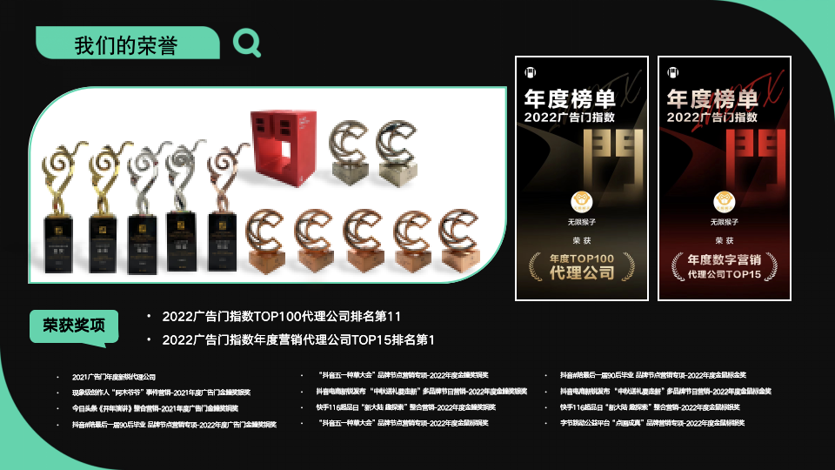

数字营销领域突出成绩
在传播中，无限猴子善于通过整合社交属性的创意和商业解决方案，帮助客户发展社交关系、达成传播，成功打造出优异的传播效果
- 字节跳动公益9·5DOU爱公益日整合营销，曝光8.5亿，登上7个热搜热榜，在竞争激烈的9月公益节点活动认知度排行TOP3。

- 抖音电商超级品牌日x中国邮政溯源计划营销，全网曝光2.89亿+，话题#浅扮一下中秋茶叶侦探 登抖音挑战榜TOP6，IP限定茶礼GMV占比超25%，八马茶业品牌环比日均入会数提升440%。

- 我们为互联网求职平台牛客成功打造【牛客春招同行计划】，传播总曝光超1.6亿，登上微博、抖音、知乎等多平台榜单6个，其中直播话题#陈铭说天天说摆烂的同学都是学霸 登上微博热搜榜TOP5、微博文娱榜TOP1的高位，全网总曝光量突破8000w。

- 抖音时刻，站内曝光5.3亿+，48小时内斩获9个三平台热搜，其中#王鹤棣在拍一种很新的照 登上抖音挑战榜Top1，#抖音时刻的正确打开姿势 登上抖音热榜Top31、抖音挑战榜Top5，#全抖音都在这样解锁马赛克 登上抖音挑战榜Top12，#小鬼新歌时时刻刻太上头了 登上抖音娱乐榜Top17，#小鬼新歌时时刻刻 登上新浪娱乐热榜Top27，抖音累计霸榜131小时6分，微博累计在榜10小时35分。【抖音时刻】【马赛克】【解锁马赛克】全网指数飙升；【王鹤棣】全网指数小范围跃升；【王鹤棣】【马赛克】【双摄】成抖音时刻全网关键词。

- 在电商营销方面，我们与多个抖音电商各营销IP合作，打造了众多品效合一的精彩案例：
- 联合抖音电商超级品牌日，分别为国际品牌COACH和UGG打造两场电商营销活动。UGG#今年第一场初雪走秀 登抖音挑战榜TOP12， COACH#全网带仔挑战白兔装走秀 登抖音挑战榜TOP10、抖音种草榜TOP6。
- 携手抖音电商超级品牌日，为联合利华打造行业showcase。借势520节点为联合利华打造了借运动精神释放品牌价值的成功案例，#全抖音和苏翊鸣一起无畏追爱 登上抖音热榜TOP6，#想拥有苏翊鸣同款侠客头发型 登上抖音挑战榜TOP7、抖音热点榜TOP51，活动全域曝光超4.2亿。
- 携手抖音电商开新日，为波司登打造轻薄羽绒服年度新品发布战役，联合演员翟子路；抖音头部达人陆仙人发力营销。直播话题#想拥有翟子路那么暖的男友 登上抖音站内娱乐榜第33位、抖音热点榜第51位，活动全域曝光突破6亿。
- 与抖音电商新锐发布一起持续助推白大师、追觅、觅光、翼眠等新趋势品牌成长加速。为追觅打造直播间明星热点#看杨迪模仿妈妈做家务有共鸣了 曝光2115.3万，登娱乐榜TOP34；帮助白大师打通年轻用户群，话题 #这届网友有多爱围炉煮茶 登上抖音挑战榜和抖音种草榜双榜TOP3。
- 与抖音电商新锐发布联合，首次为8大新锐品牌打造了12月趋势发布多品牌专场，以高宅商重新定义朋克养生，活动期收获全域曝光超7亿、品牌总GMV突破7000w，#年轻人是懂高质量宅家的 话题登上抖音挑战榜TOP8、抖音种草榜TOP4。

服务的主要客户
抖音电商、快手电商、小红书、西瓜视频、三福时尚、波司登、雀巢等。

